Предмет Русский язык Общее количество уч. часов (за год) 204 часа Класс 6 «Б»
Учитель: Сырцова Наталья Александровна, учитель русского языка и литературы МБУ «Школа № 28» г.о. Тольятти
Раздел курса (темы) Публичное выступление «Происхождение имён».
Количество часов на БСП-5.

- Событие Книга «Здравствуй, это я!»
- Цели

2.1 Предметная (П)

Вырабатывать практические умения устанавливать связи личных имен с источниками их
происхождения.
2.2 Надпредметные:
а) развития у учащихся способностей к познанию, творческому использованию полученных знаний в учебной и жизненной ситуации, готовности к саморазвитию посредством развития функциональной грамотности;

б) создание условий для развития дивергентного мышления;

в) создание условий для развития эмпатии через создание ситуации успеха посредством работы в команде.

В матрице отмечаем:

- ДМ - отметить фрагменты деятельности, направленной на формирование дивергентного мышления буквами ДМ и % от количества заданий
- Э - отметить фрагменты деятельности, направленной на повышение уровня эмпатии буквой Э и % от количества заданий
- ФГ – отдельно выносим задания на функциональную грамотность и отмечаем + компоненты ФГ, на которые они направлены.

№ п/п | Основные разделы | Описание содержания |  |  |  |  |  |  |  | ДМ | Э
1. | Мотивационное начало  «Включение интереса» к деятельности на учебных занятиях у разных групп обучающихся | Доброе утро, ребята. Представьте, что у вас назначена встреча с вашими ровесницами. Вы знаете о них только то, что одну зовут Надя, а другую Тая. Как вы думаете, кто из них прямолинейный и резкий, а кто мягкая, уступчивая натура? Согласно одному исследованию, большинство людей заочно посчитают Надю экстравертом, а Таю- мягкой. А все дело в звуках их имен.  Как вы думаете, какую девушку зовут Надя? А Тая? |  |  |  |  |  |  |  | «Мозговой штурм»  50%  75% | 20%  90%
 |  | Задание на функциональную грамотность  - Прочитайте текст:  В результате многочисленных опросов выяснилось, что имена, содержащие сонорные звуки (такие как m, l, n,), ассоциируются с уступчивостью, высокой эмоциональностью и ответственностью. А носителей имен с взрывными согласными (t, k, p) участники исследований посчитали склонными к лидерству, активности, самостоятельности. Таким образом, Кэти, Джек и Картер были охарактеризованы как экстраверты, а Лорен, Оуэн и Джоанна — как эмоциональные и склонные к компромиссам. При этом чтобы у респондентов не возникало ассоциаций со своими знакомыми с такими именами, в список включили и вымышленные имена.  Как поясняют ученые, мы подсознательно придаем звукам эмоциональную окраску: мягкие, обволакивающие сонорные обычно используются в спокойной речи, а короткие, резкие слоги с взрывными согласными — в ситуациях, где надо действовать быстро и решительно.  - Выполните звуко-буквенный разбор вашего имени.  - Запишите варианты вашего имени (полный вариант, ласково называют близкие, строго позвали при провинности, зовут друзья и т.п.) Какое орфографическое правило вы применили? Какой вариант имени вы слышите чаще?  - Проанализируйте согласные и впишите свое имя на одну из страниц нашей книги:  а) уступчивый, мягкий  б) активный, самостоятельный  в)…..  какой заголовок вы могли написать на этой странице, чьи имена попали сюда? | Компоненты ФГ
 |  |  | Ч | Ф | Е-Н | М | Г  К |  | КМ
 |  |  |  | + |  |  | + |  | +
 |  | Словарная работа.  Задание: Вставьте пропущенные буквы, объясните свой выбор.  Русские им…на, сл…варь лич(?)ных имен, …тим…логия им…ни, узнать о происх…  ждени… им…ни, …ф…ц…альное имя, хлеб…пашец, п…б…дитель, Дан…ил, Муха(м,мм) ад, быть в гостях у Ксени…, публич(?)ное выступление.  (Проверка в парах, взаимооценка).  Компоненты ФГ  Ч Ф Е-Н М ГК КМ  + + |  |  |  |  |  |  |  |  | Преодоление неуверенности в себе через коллективную работу.  35%
2. | Продуктивная деятельность Максимальное вовлечение детей в продуктивную деятельность (интеграция двух видов деятельности: групповой и индивидуальной)  Завершается предметной диагностикой разного формата. | 1) Определите тему нашего погружения, опираясь на словарный диктант.  (Происхождение имен).  2) Сформулируйте для себя цели. Используйте опорные слова:  Хочу узнать …(происхождение своего имени).  Хочу понять …(значение своего имени).  Хочу научиться …( употреблять правильно свое имя в устной и письменной речи).  3) В связи с изучением темы «Имя существительное» мы поговорим сегодня об именах собственных, о ваших именах.  Мы редко задумываемся, что означают наши имена. Они идут с нами по жизни с самого рождения, а зачастую выбираются родителями еще до нашего появления на свет.  Имя – это не просто набор звуков. У каждого имени есть свое значение ( иногда – явное:  Вера, Надежда, Любовь; Майя, Юлия, Августа, Октябрина; чаще значение имени  скрытое).  Каждое имя имеет свою историю: кого-то называют в честь близких родственников, кого-то в честь знаменитых людей, даже героев сериалов, книг.  - Есть ли из вас те, кого назвали в чью-то честь? (учащиеся отвечают).  Почему с именами важно обращаться бережно и быть точными  при их написании?( Есть варианты написания имен: Даниил, Данил, Данила; Софья и  София; Наталья и Наталия).  - Где может отразиться на судьбе человека неправильно написанное имя?  ( При составлении документов, иначе они будут считаться недействительными).  Компоненты ФГ  Ч Ф Е-Н М ГК КМ  + + +  - Во все времена и у всех народов имя играло важную роль в общении людей. У наших имен интересная история. Одни из них прожили долгую жизнь и сохранились до нашего времени, другие появились совсем недавно. Сила имени велика, и это было известно со времен, когда первые люди научились говорить. Они не сомневались в том, что вся последующая участь человека предначертана и заключена в его имени. Вот почему, подбирая имя младенцу, близкие ему люди старались дать такое имя, чтобы уберечь ребенка от возможных несчастий, а также наделить необходимыми ему качествами.  В Древней Руси имена напоминали прозвища.  - Такие имена, как Гнилозуб, Опухлой, Ончутка(черт) – на самом деле являлись именами – оберегами и были призваны оберегать дитя от дурного глаза(от плохих зубов, различных опухолей и нечистой силы).  - Другие имена отмечали особенности внешности.  Прочтите некоторые из них, используя код.  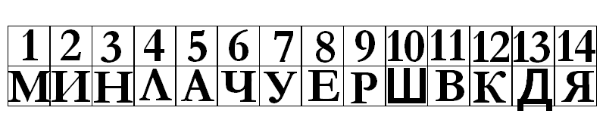  А) 1, 2, 4, 7, 10, 5  Б) 6, 8. 9, 3, 5, 11, 5  В) 12, 7, 13, 9, 14,10  (Милуша, Чернава, Кудряш).  Компоненты ФГ  Ч Ф Е-Н М ГК КМ  + +  А еще имена показывали порядок появления ребенка в семье. Прочитайте их, правильно подобрав “ключик”  ЙОВЕРП ЯНУРОТВ КЯЬТЕРТ  ( Первой, Вторуня, Третьяк).  - Были в Древней Руси Зимы, Вешняки, Субботы…  - Догадайтесь, на что указывали эти имена? (время рождения).  - А также Жданы, Любимы, Нечаи, Любавы (радость родителей).  - Даже были Коты, Волки, Гуси, Лебеди и Зайцы (схожесть с животными).  Заполните таблицу собственными примерами  Время рождения Эмоции родителей Сходство с животными  Компоненты ФГ  Ч Ф Е-Н М ГК КМ  + + +  - С принятием христианства в 10 веке на Русь пришли новые имена. После крещения старое “языческое” имя заменялось новым. Так Жданы и Храбры, Волки и Лебеди, Прекрасы и Несмеяны становились Василиями и Кириллами, Аннами и Евдокиями. Новые имена брались из перечня святых, помещенного в церковном календаре. Исконно русских имен осталось очень мало. Например, такие.  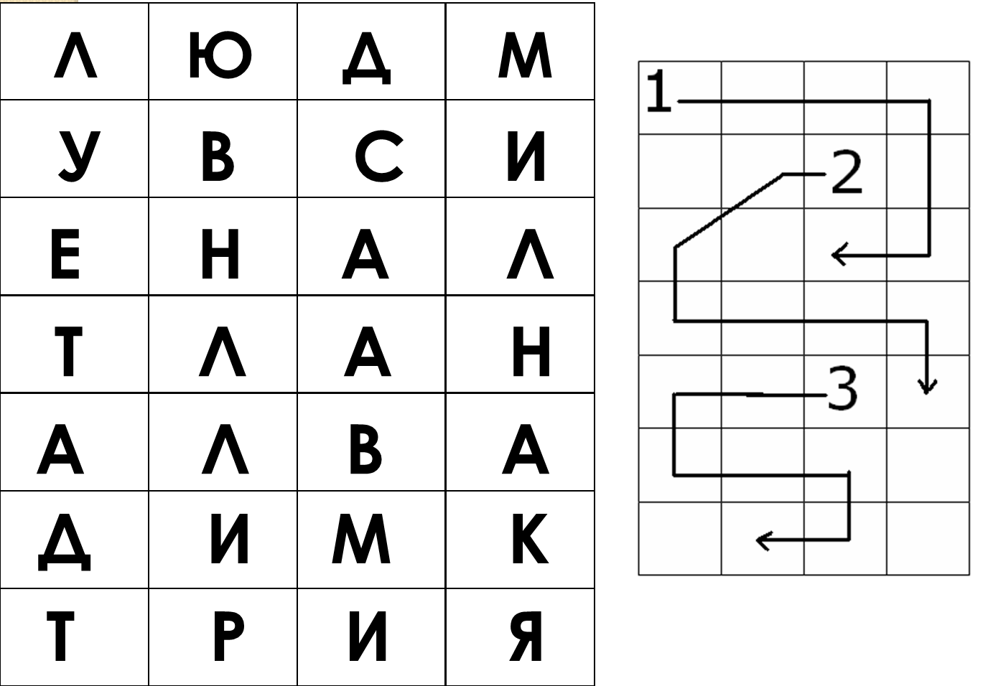  - Прочтите их, пользуясь стрелками.  (Людмила, Светлана, Владимир).  - Русские имена тесно связаны с историей страны. Так, после революции 1917 года общество пыталось покончить со старой жизнью и создать все новое, в том числе и имена. Именно тогда появились Искра, Октябрина, Нинель.  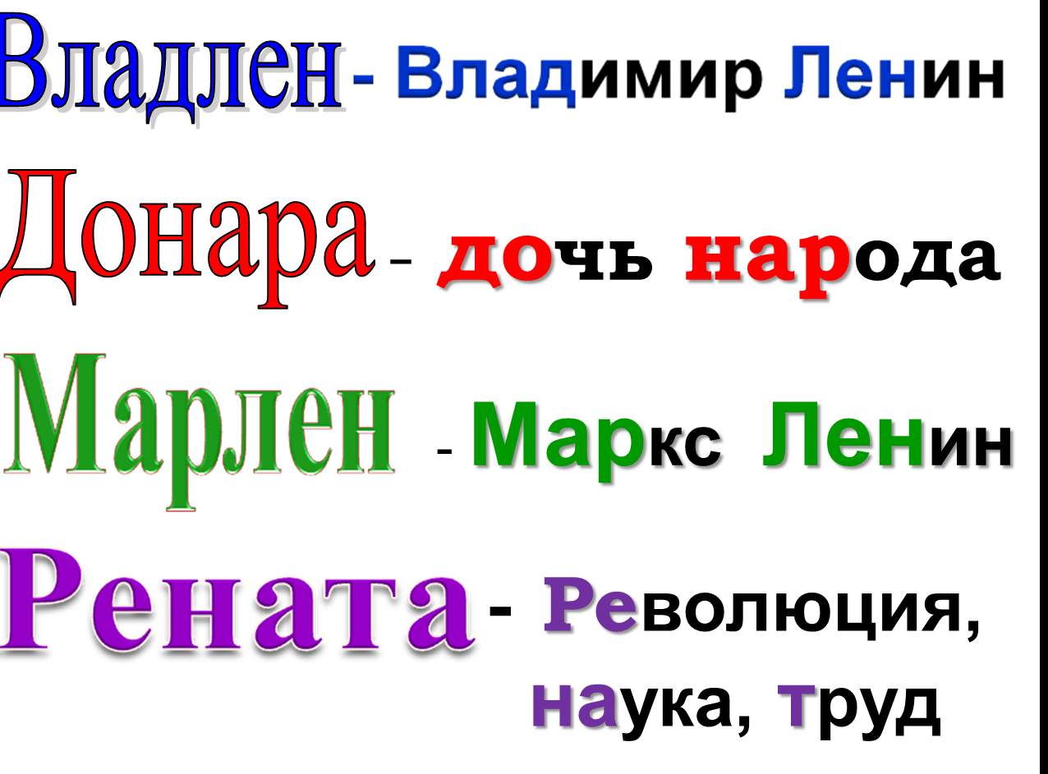-  Очень популярными в то время стали:  Владлен – Владимир Ленин  Марлен – Маркс, Ленин  Донара – дочь народа  Рената – революция, наука, труд  “Революционные имена” представляют собой самые разные аббревиатуры и сокращения.  -Придумайте имена, характерные для людей, родившихся в 2020 году.  Компоненты ФГ  Ч Ф Е-Н М ГК КМ  + + +  - Среди современных русских имен встречаются древнерусские, а также заимствованные из различных языков и созданные после революции 1917 года.  Прочитайте материал.  «Нет меж живущих людей, да не может и быть безымянных. В первый же миг по рождении каждый, убогий и знатный, имя, как сладостный дар, от родимых своих получает,»-так писал Гомер-древнегреческий поэт, философ.  «Имя каждого человека несёт в себе обобщённый, ответ всечеловеческий, и нами, нашими именами говорит сама история»,- писал Флоренский.  Ономастика – наука о собственных именах. Термин связан с греческим словом онома – имя. Эта наука выделяет ряд разделов, среди которых существует и раздел антропонимика (от греческого антропос – человек, антропология – наука языке).  Имена людей – часть истории народов. В них отражаются быт, верования, чаяния, фантазия и художественная деятельность народов, их исторические контакты. У каждого из нас есть свои личные имена.  Загадочную, необъяснимую власть имён над судьбой человека заметили ещё древние. В России, например, вплоть до XVII века родители держали в секрете, как они назвали ребёнка, пытаясь обмануть злых духов. Или ребёнку давали два имени – одно было ложным, второе настоящим.  Имя – это название, наименование, особенное слово. Имена – привычные на слух слова, а за ними открывается целый мир и неповторимая судьба человека. Имена должны быть у всех людей. Имя много значит для человека. Оно раскрывает характер человека, может повлиять на судьбу.  Имена личные – это самые интернациональные слова. Они легко переходят от одного народа к другому и обычно распространяются далеко за пределы той территории, где когда-то жил создавший их народ. Немалую роль при этом в прошлом сыграли так называемые мировые религии (христианство, ислам).  Отчество, т.е. особым образом оформленное имя отца данного человека, входящее в состав его именования, - характерная черта русской именной системы.  Слово фамилия является по своему происхождению латинским. Сначала это слово употребляли в значении «семья, члены семьи, домочадцы». Только в XIX в. слово фамилия в русском языке постепенно обрело новое значение, ставшее теперь основным, - «наследственное семейное наименование, прибавляемое к личному имени».  Анатолий – из греч. (восток, восход солнца); рус. сокр. Толя, Тоша, Толик.  Андрей - из греч. (мужественный); рус. сокр. Андрюша.  Артемий - из греч. ( посвящённый Артемиде, богине охоты и луны); сокр. Тёма ,  разг. Артём.  Вячеслав – от славян. основ ( вяче – больше + слава; большая слава); рус. сокр. Слава, Славик.  Елена - из греч. (солнечная); рус. сокр. Лена, Лёля, Ляля; нар .Алёна, Олёна; ласк. Алёнушка, Алёнка.  Илья – из др.-евр. (бог мой Яхве, божественный); рус. сокр. Иля, Илюша.  Мария - из др.-евр. (любимая, желанная); рус. сокр. И ласк. Маня, Маша, Муся, Маруся, Мура; разг. Марья.  Храните своё имя, честь, человеческое достоинство. Храните память о своих предках. Совершайте благородные поступки во имя людей, во имя добра, чтобы сохранить своё доброе, честное имя.  Вам встретилось слово «Ономастика». Опираясь на текст, запишите его значение.  Как имя помогает человеку сохранить память о предках? Объясните свою точку зрения, опираясь на текст. |  |  |  |  |  |  |  | 20%  40% | 30%  30%
 |  |  | Компоненты ФГ
 |  |  | Ч | Ф | Е-Н | М | Г  К | КМ
 |  | Компоненты ФГ отмечаются «+» | + |  |  |  | + | +
Индивидуальная страничка «Мое имя».
План исследования моего имени.

- Полное официальное имя.
- Этимологическая справка о происхождении и первоначальном значении имени. Обозначьте на карте страну, где появилось имя.
- 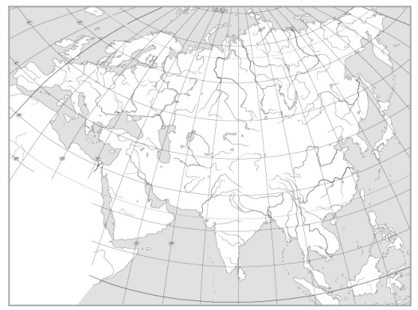
- Кто выбрал Вам имя? Как оно было выбрано? В честь кого вас назвали?
- Аналог моего имени из другого языка.
- Уменьшительные производные имени.
- Любите ли вы свое имя? Помогает оно или мешает вам жить? Как вы хотели бы, чтобы вас называли?
- «Великие люди, носившие мое имя». Расскажите или сделайте коллаж.
Компоненты ФГ
Ч | Ф | Е-Н | М | ГК | КМ
+ | + | + |  | + | +

3. | Аналитическое завершение: | Описание содержания |  |  |  |  |  |  |  | ДМ | Э
 | а) КОНЦЕПТУАЛИЗАЦИЯ  конструирование ребёнком итоговой обобщающей опорной схемы всего блока в любом удобном для него формате | Индивидуальная страничка «Мое имя».  План исследования моего имени.  - Полное официальное имя.  - Этимологическая справка о происхождении и первоначальном значении имени. Обозначьте на карте страну, где появилось имя.  - 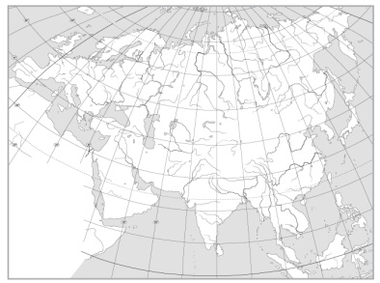  - Кто выбрал Вам имя? Как оно было выбрано? В честь кого вас назвали?  - Аналог моего имени из другого языка.  - Уменьшительные производные имени.  - Любите ли вы свое имя? Помогает оно или мешает вам жить? Как вы хотели бы, чтобы вас называли?  - «Великие люди, носившие мое имя». Расскажите или сделайте коллаж.
 | б) РЕФЛЕКСИЯ ребенком собственной деятельности | Инструкция ученику:«Оцени собственное участие, активность в данном погружении по 10-бальной шкале____»  - Рефлексивное эссе.  Фиксация ребенка на «трудностях» во время погружения. Формирование мышления роста.  - Вопросы ученику:  - - Опиши с какими трудностями ты встретился во время Погружения.  - - Выдели какие из них тебе удалось преодолеть. Как ты их преодолевал?  - - Какие трудности тебе не удалось преодолеть? Как ты думаешь почему? Что можно было бы сделать чтоб решить эти трудности?  Для слабых учащихся можно дать следующую схему для рефлексии:  Что показалось мне  Интересным Неинтересным  Трудным Понятным  с проговариванием несколькими детьми вслух собственной самооценки для общего обсуждения (развитие коммуникативной компетенции).
 | в) ОБРАТНАЯ СВЯЗЬ от ребенка (его мнение о тематическом блоке). Минимально – на сколько интересно было на уроке. Максимально – соотношение собственной оценки учителем урока с оценкой ребенком. Работа над разрывом в соотношении оценок. | Требование общее!  После каждого «блочного погружения» каждым учеником проводится обязательная анонимная оценка насколько им понравилось погружение по 10-бальной шкале.  Инструкция ученику:  «Оцени насколько тебе понравилось данное погружение по 10-бальной шкале____»  Кроме того, можно применить собственную форму для обратной связи, в том числе с проговариванием несколькими детьми вслух собственной оценки для общего обсуждения (развитие коммуникативной компетенции).

